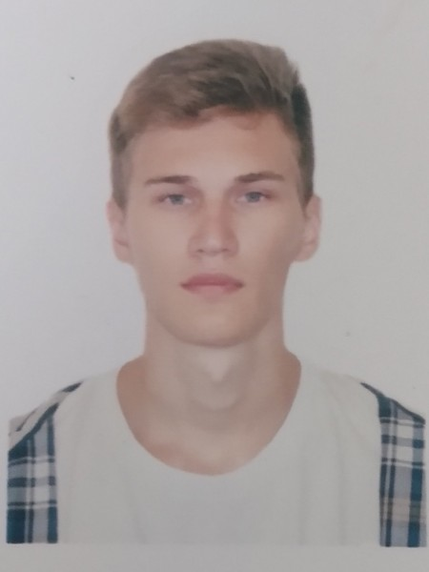 | ФИО: Лызлов Егор Денисович  Дата рождения: 08.11.1998  Факультет: кадастра недвижимости и инфраструктуры пространственных данных  Курс, группа: 4 курс, 41пг  Форма обучения: очная  Направление подготовки: прикладная геодезия  Спортивное звание: -  Спортивный разряд: 2 взрослый  Приказ о зачислении № 02-08/38 дата 09.08.2022

